大阪教育大学 天王寺キャンパス アクセス

〒543-0054 大阪府大阪市天王寺区南河堀町4-88
ＪＲ大阪環状線、大阪メトロ御堂筋線 「天王寺」駅下車、約800m
ＪＲ大阪環状線「寺田町」駅下車、約400m
近鉄南大阪線「大阪阿部野橋」駅下車、約800m
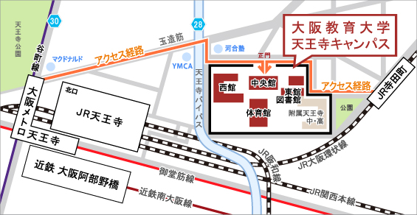

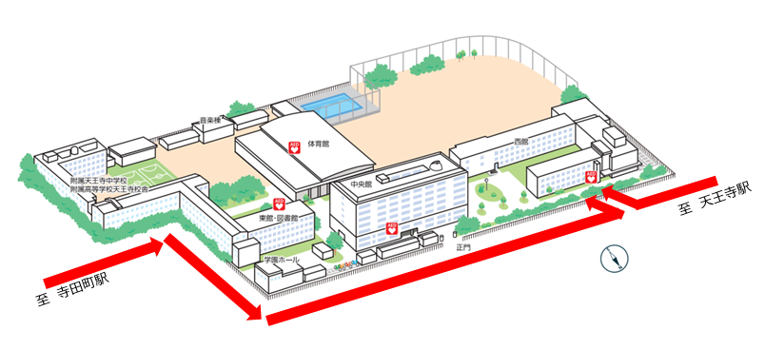

北西門
西館

※注意事項
当日は正門ではなく、北西門からお入りください。
工事中のため、正門から西館への通り抜けはできません。

会場：天王寺キャンパス 西館 13時30分受付開始
※必ず公共交通機関をご利用ください。
※自動車、自動二輪車、自転車の乗り入れは禁止です。
※大学への直接のお問い合わせはご遠慮ください。
※研修会場以外の大学施設はご利用いただけません。

大阪学院大学 アクセス

〒564-8511 大阪府吹田市岸部南２丁目36-1
ＪＲ東海道本線「岸辺」駅下車、南東へ約500m
阪急京都線「正雀」駅下車、南西へ約500m

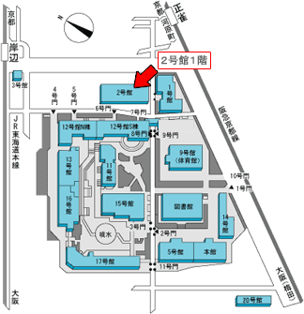
２号館
【会場】２号館 13時30分受付開始
直接２号館へお越しください。

※必ず公共交通機関をご利用ください。
※自動車、自動二輪車、自転車の乗り入れは禁止です。
※大学への直接のお問い合わせはご遠慮ください。
※研修会場以外の大学施設はご利用いただけません。

